1.2. Устройство плиты свайного ростверка
Котлован для заглубляемой в грунт плиты свайного ростверка, как правило, разрабатывают до погружения свай. Методы разработки грунта, конструкции креплений стен котлована и ограждений его от воды принимают в зависимости от местных условий точно так же, как и при сооружении фундаментов мелкого заложения.
При образовании фундаментов из нескольких свай, оболочек или столбов приходится устраивать объединяющую их конструктивную часть опоры - плиту ростверка. Эта необходимость отпадает при устройстве безростверковых опор, образующих тело и фундамент из отдельных столбов.
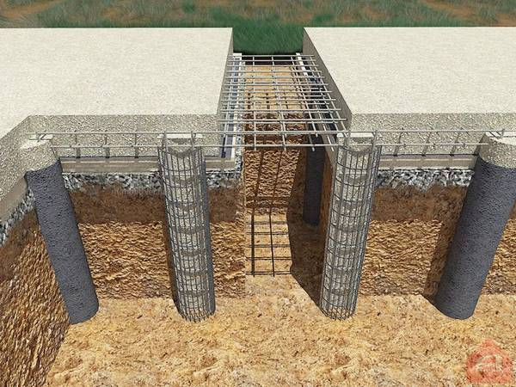
Рисунок 1. Буронабивные сваи, объединённые монолитным ростверком

В практике фундаментостроения применяются монолитные и сборные железобетонные ростверки. При устройстве монолитных ростверков используют различные типы инвентарной опалубки.
В опалубку устанавливают арматуру и укладывают бетонную смесь, которую затем уплотняют глубинными вибраторами. После приобретения бетоном требуемой прочности опалубку демонтируют для повторного применения. При сложной форме ростверка опалубку изготавливают из деревянных щитов.
Трудоемкость работ по устройству монолитных ростверков снижает экономическую эффективность свайных фундаментов и усложняет производство работ, особенно в зимний период. Поэтому в ряде случаев могут быть успешно применены сборные свайные ростверки. При этом в плите предусматривают отверстия под сваи, что позволяет рассматривать такие сборные плиты одновременно как кондукторы для погружения свай (рис. 2).
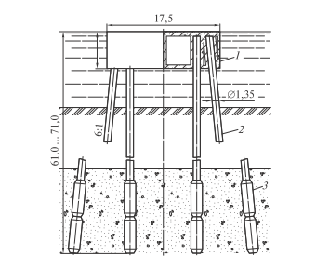
Рис. 2. Сборная плита ростверка опоры:
1 - полая сборная плита; 2 - железобетонная оболочка; 3 - уширение оболочки

При сборной конструкции плиты ростверка не требуется ограждение котлована и обеспечивается качественная защита бетона плиты от агрессивного воздействия воды. Кроме того, максимально исключаются арматурные и бетонные работы на месте, что способствует сокращению трудозатрат при возведении ростверка.
В котлованах сухих или со слабым притоком грунтовых вод после погружения забивных устройств или устройства буронабивных свай и срезки их на проектной отметке плиту ростверка укладывают непосредственно на выровненное дно котлована как в фундаментах на естественном основании (рис. 3).
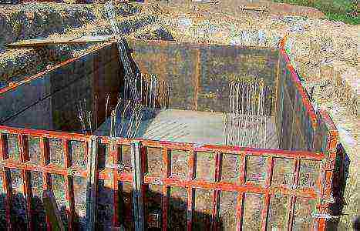
Рис. 3. Подготовка к устройству ростверка на сухих грунтах основания с применением бездонного ящика

Если приток воды через дно котлована значителен, то после устройства свай или столбов на дне котлована методом вертикально перемещающихся труб устраивают тампонажный слой бетона. Когда подводный бетон наберет требуемую прочность, котлован осушают, срезают излишки свай, очищают поверхность тампонажного слоя и ведут бетонирование плиты ростверка (рис. 4, а).
При устройстве плиты ростверка в воде, над поверхностью дна водотока, конструкцию ограждения, обеспечивающего выполнение работ насухо, назначают в зависимости от глубины воды. При глубине до 4-6 м ограждение устраивают из шпунта, забиваемого в дно водотока. В полость ограждения отсыпают грунтовую подушку до отметки подошвы ростверка (рис. 4, б).
Если шпунт забить невозможно, ограждение выполняют в виде бездонного ящика с водонепроницаемыми стенками, который устанавливают на дно водотока и в полость которого отсыпают грунтовую подушку. Дальнейшие работы производят теми же методами и в том же порядке, как и при сооружении плиты ростверка в грунте.
При большой глубине воды плиты ростверков сооружают в ограждениях в виде ящиков с днищем. Ящики обычно представляют собой единую конструкцию с каркасами для погружения свай.
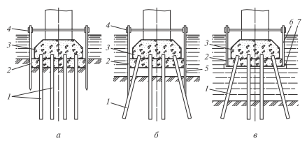
Рисунок 4. Схемы сооружения монолитной плиты свайных ростверков
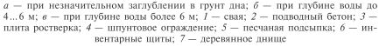

Ящики-каркасы делают из дерева, металла, а иногда из железобетона или из инвентарных понтонов. Ящик-каркас устанавливают в проектное положение и погружают сваи, оболочки или обсадные трубы буронабивных столбов. После погружения забивных или устройства буронабивных свай или столбов, на днище ящика укладывают тампонажный слой бетона. В осушенном ящике производят весь комплекс работ по бетонированию или сборке плиты ростверка (рис. 4, в).
При глубине воды до 10-12 м в качестве ограждения целесообразно использование инвентарных понтонов, образующих ограждение-перемычку. Понтоны опускают на дно, балластируя их водой. Воду из ограждения до требуемой отметки откачивают вообще без тампонажного слоя или с тампонажным слоем из глины, уложенной на дно. Опалубку плиты ростверка в этом случае подвешивают на забитых сваях (рис. 5).
Все большее применение на практике находят свайные фундаменты с ростверками, располагаемыми над меженным уровнем воды. В этом случае работы по сооружению плит ростверков упрощаются и снижается трудоемкость их возведения.
В мостах больших пролетов ростверки опор имеют большие размеры, для их уменьшения применяют раздельные ростверки под несколько свай или столбов. Для восприятия ледовой нагрузки устраивается железобетонная льдозащитная оболочка, повторяющая контуры ростверка.

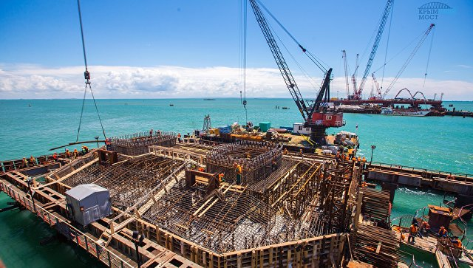
Рисунок 5. Сооружение ростверка опор главного пролёта в морской акватории (Крымский мост)
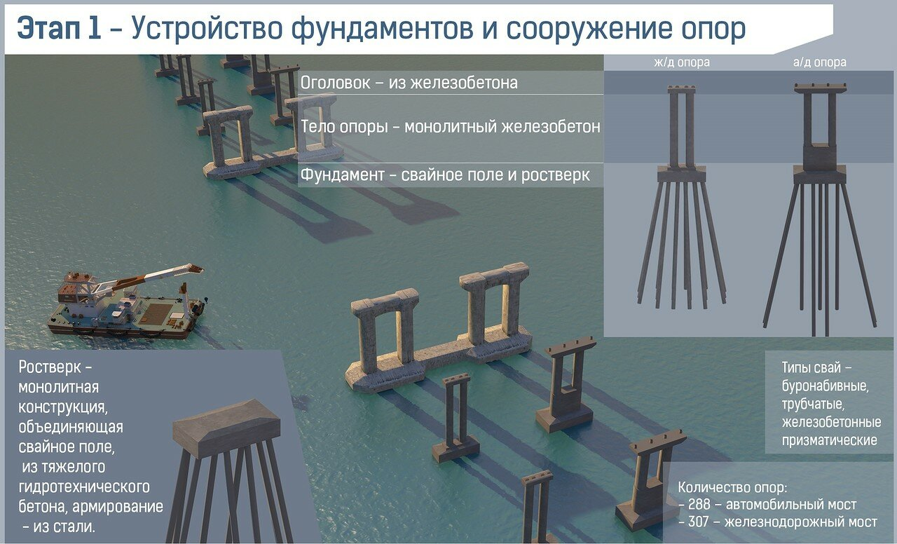
Рисунок 5.1. Средние опоры моста (Крымский мост)
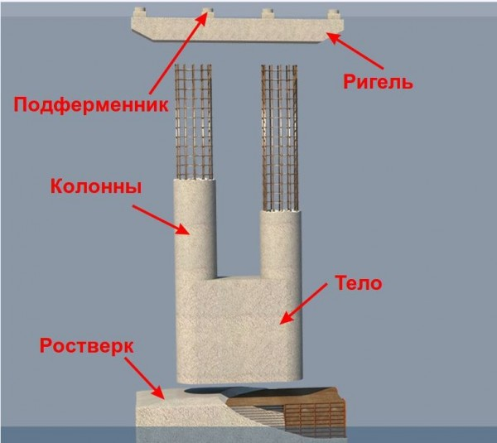
Рисунок 5.2. Конструктивные элементы промежуточной опоры мостов

1.3. Возведение тела опор
Технология возведения тела опор зависит от их конструкции, месторасположения опоры и местных условий.
Монолитные опоры бетонируют в опалубке различной конструкции. На практике нашли применение стационарная, сборная, щитовая, подвижная (скользящая) опалубки и опалубка-облицовка. Тип опалубки выбирают в зависимости от размеров и сложности формы тела опор, а также от количества однотипных опор.
Ранее для бетонирования тела опор применяли только деревянную щитовую опалубку, изготовляемую на строительной площадке. В настоящее время чаще всего применяют щитовую сборно-разборную металлическую опалубку. В случае тела сложных геометрических форм применяют комбинацию разных типов опалубок.
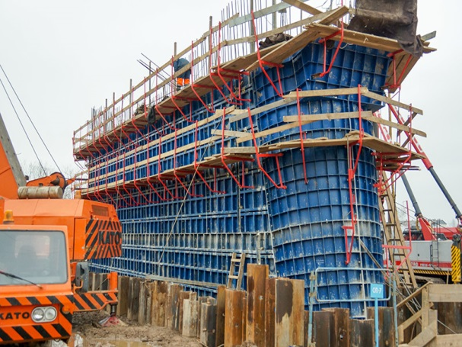

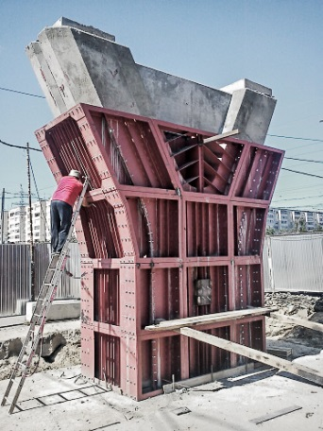
Рисунок 6. Инвентарная опалубка для сооружения опор
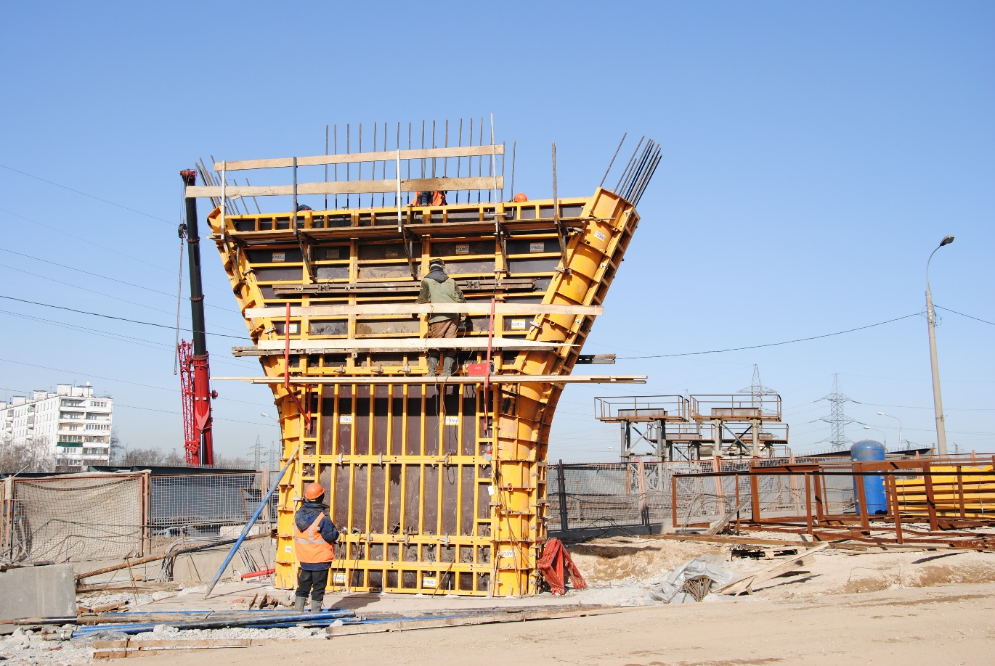

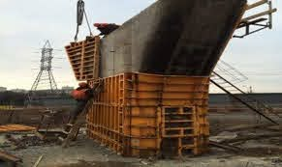
Рисунок 7. Инвентарная опалубка для сооружения опор (продолжение)

К опалубкам предъявляют требования прочности, устойчивости, жесткости, соответствия проектным формам бетонируемой конструкции, непроницаемости бетонной смеси, способам бетонирования.
Стационарную опалубку обычно применяют для тела опор, имеющих сложную индивидуальную форму. Такая опалубка состоит из каркаса и заполнения в виде строганных досок или фанеры. Щиты опалубки объединяются в пространственную систему с помощью стальных тяжей диаметром 16-22 мм.
Нижнюю обвязку опалубки крепят к плите ростверка или фундаменту анкерными болтами, оставляемыми в теле бетона. Внешнюю поверхность опалубки закрывают полимерной пленкой или жестью для ее непроницаемости. Внутренние плоскости опалубки перед бетонированием рекомендуется обмазывать растворами, позволяющими легко отделять ее от бетона.
Деревянные опалубки практически малопригодны для повторного применения, так как около 40-60% исходного материала после демонтажа остается поврежденным.
Опалубка, изготовленная из щитов, используемых многократно, позволяет резко сократить расход материалов и трудоемкость опалубочных работ (рис. 7). Эффективность такой опалубки зависит от ее оборачиваемости. Стоимость работ по монтажу опалубки, как правило, составляет до 30% от стоимости возведения опоры. Дерево-металлическая щитовая опалубка образуется из листовой стали толщиной 2-5 мм и деревянных брусьев, играющих роль ребер жесткости. Размеры щитов назначают из условия транспортабельности и удобства монтажа. Обычно площадь щитов составляет 4-12м2, в отдельных случаях доходит до 20м2.
Цельнометаллическая опалубка образуется из плоских элементов или из секций, имеющих криволинейные поверхности. Так, для круглых столбчатых тел используют опалубку, каждая секция которой состоит из двух блоков, соединяемых на болтах. Цельнометаллическая опалубка монтируется с помощью кранов. После набора бетоном требуемой прочности секцию или несколько секций демонтируют и переставляют на более высокий уровень будущего тела опоры (рис. 6).
При сложной форме тела опор приходится компоновать опалубку из щитов разной конструкции (рис. 7, верхний). На участках постоянного сечения тело опоры бетонируют в опалубке из стальных щитов одинаковой формы, а в пределах, например, верхней части сложной конфигурации опалубку выполняют из дерева. При большом числе опор одинаковой формы, что характерно для мостов или эстакад большой длины, сложные по форме участки также могут бетонировать в стальной сварной опалубке (рис. 6, 8 а). Для удержания верхних секций опалубки в рабочем положении используют специальное приспособление с держателями (рис. 8 б).
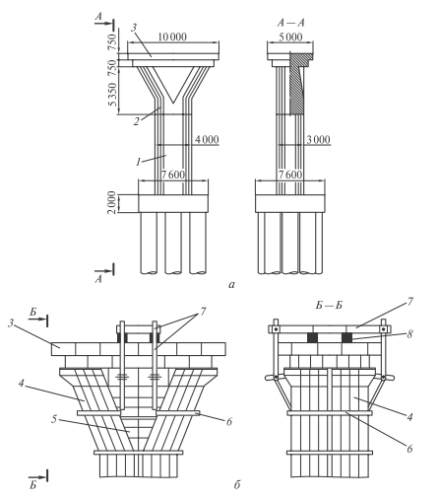

Рис. 8. Конструкция опалубки тела опоры сложной формы:
а - общий вид опалубки; б - опалубка верха опоры;
1 - металлическая опалубка участка постоянного сечения; 2 - деревянная опалубка участка переменного сечения; 3 - металлическая опалубка оголовка;
4 - деревянные щиты опалубки в уширенной части тела опоры; 5 - металлические щиты опалубки на участке между наклонными столбами верхней части тела опоры; 6 - ребро жесткости; 7 - приспособление для удерживания щитов опалубки;
8 - гидравлические домкраты

Скользящая металлическая опалубка применяется при бетонировании высоких опор с постоянным сечением. Такая опалубка состоит из стального каркаса и опалубочных щитов, перемещающихся вдоль тела опоры с помощью домкратов. Стальной каркас в простейшем случае состоит из двух замкнутых горизонтально расположенных рам, к которым прикрепляются металлические щиты опалубки. Для уменьшения сил трения на контакте щитов с бетонной смесью внутренние поверхности щитов покрывают листами фторопласта.
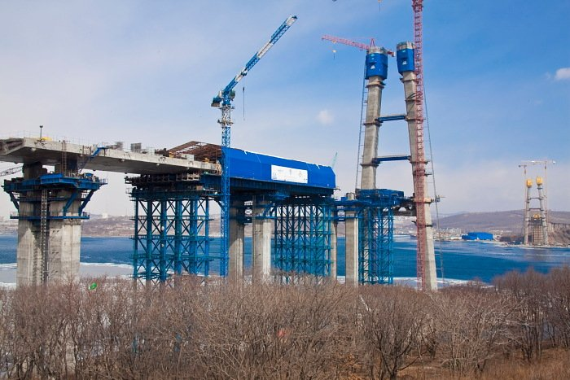
Рисунок 9. Сооружение пилонов главных опор моста на остров Русский в скользящей опалубке

Тело опоры бетонируют в скользящей опалубке непрерывно. Скорость движения опалубки должна быть такой, чтобы уложенный бетон приобрел необходимую прочность для сохранения формы тела опоры. Скорость скольжения опалубки может быть определена по формуле:
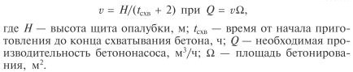
Бетонную смесь для бетонирования опор в настоящее время доставляют в автобеносмесителях. К русловым опорам автобетоносмесители доставляются плавсредствами или по монтажным эстакадам. Возможна транспортировка бетонной смеси по бетоноводным трубам, уложенным на наплавном понтонном мосту. Подача смеси осуществляется насосами.
Подача бетонной смеси к бетонируемой конструкции может осуществляться с помощью простейшего устройства - кубла, подвешенного к стреле крана. Современные конструкции таких устройств имеют коническую форму и представляют собой воронку с затвором, обеспечивающим регулирование отверстия подачи бетонной смеси. Используемые краны на пневмоходу имеют вылет стрелы до 30-35 м при грузоподъемности до 25-28 т.
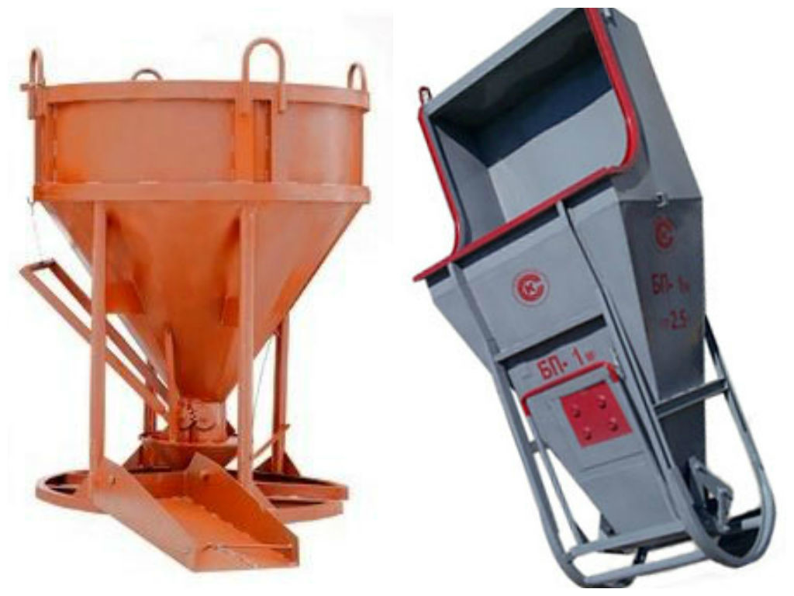
Рисунок 10. Кубло (бадья) для бетонной смеси.

Применяемые на практике автобетононасосы монтируются на автомобильном шасси; они снабжены манипулятором, приемным хоппером и бетоноводными трубами, а также насосом. Манипуляторы автобетононасосов могут подавать бетонную смесь на высоту до 50 м и по горизонтали до 45 м. Производительность автобетононасосов составляет 120-180 м3/ч. Бетоноводные трубы имеют диаметр 100-125 мм. Находят применение также автобетононасосы, укомплектованные бетоносмесителем с объемом 7-10 м3.
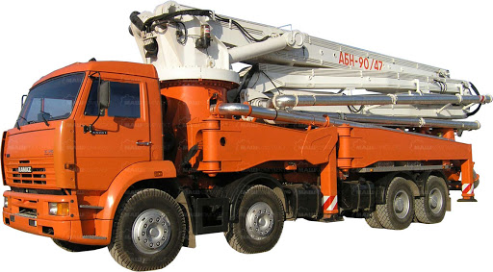
Рисунок 11.1. Автобетононасос на автомобильном шасси
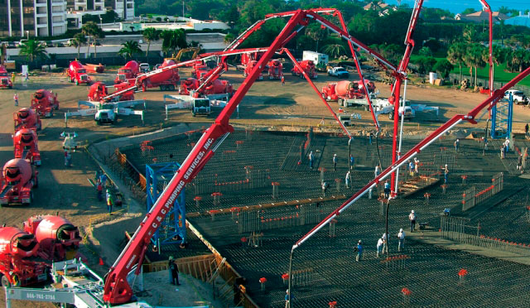
Рисунок 11.2. Бетонирование фундамента с применением автобетононасосов

Автобетононасосы позволяют производить бетонирование при большой высоте и ширине опор. При этом основным фактором, влияющим на темпы укладки бетонной смеси, является производительность бетонных заводов и количество автобетоновозов для доставки смеси к месту строительства.
Чтобы ускорить процесс твердения уложенного бетона и предотвратить его неравномерную его усадку, поверхность бетона поливают водой и покрывают влагоемкими материалами, особенно в жаркое время. Также поверхность бетона можно покрывать плёнкообразующими материалами.
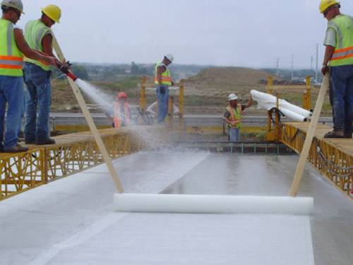
Рисунок 12.1. Уход за бетоном (полив поверхности водой и укрытие полимерной плёнкой)
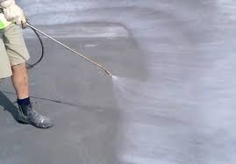
Рисунок 12.2. Уход за бетоном (нанесение плёнкообразующих материалов)
Перед возобновлением бетонирования после перерыва необходимо снять с поверхности уложенного бетона цементную пленку, очистить и промыть поверхность.
При бетонировании в зимних условиях необходимо учитывать, что замерзание бетона в процессе схватывания не допускается, так как это снижает его прочность. Только после приобретения бетоном прочности не менее 79% от проектной такое замораживание возможно.
На практике применяют несколько способов зимнего бетонирования. При бетонировании массивных опор применяют, как правило, способ термоса. Этот способ заключается в подогреве минеральных материалов и воды и использовании утепленной опалубки.
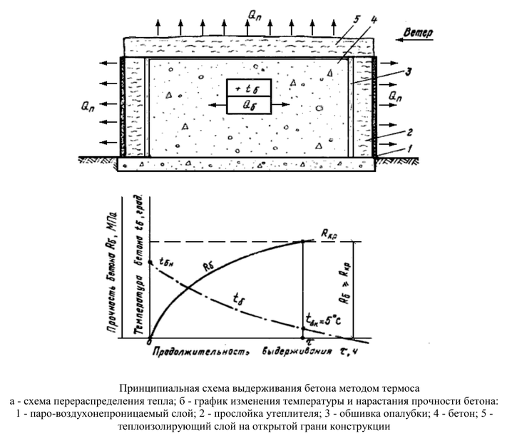
Утеплитель размещается в этом случае между внешней и внутренней плоскостями щитов опалубки. Теплопроводность опалубки и начальная температура смеси должны обеспечивать условия схватывания и твердения до того, как температура бетона станет отрицательной.

Продолжительность остывания бетонной смеси до 0 °С:
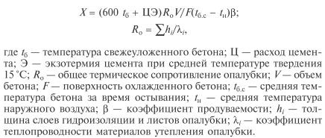

При определении требуемой температуры бетонной смеси в период укладки необходимо учитывать тепловые потери при ее транспортировании, которые не должны превышать 30% содержащегося в ней тепла.
Бетонирование тонкостенных тел опор производят в тепляках, которые представляют собой объемлющие конструкции, образованные из каркаса и покрытия. После бетонирования удаление тепляков возможно после того, как разность температур наружного воздуха и бетона в середине бетонируемой конструкции не достигнет 30 °С.
Еще одним способом зимнего бетонирования является такой, при котором применяют добавки, обеспечивающие незамерзание бетона при низких температурах (ВСН 83-92 «Технические указания по применению бетонов и цементно-песчаных растворов, твердеющих на морозе, при строительстве искусственных сооружений»).
В ряде случаев монолитные опоры мостов выше обреза фундамента облицовывают естественным камнем, бетонными блоками и железобетонными плитами в целях повышения сопротивления истиранию поверхностного слоя, повышения морозостойкости и по архитектурным соображениям (рис. 13).
Навесную облицовку подвешивают к телу опоры и затем омоноличивают с ней. Облицовку из железобетонных плит устанавливают перед бетонированием, она служит и опалубкой. Облицовку тела опор можно обрабатывать в грубый прикол, с чистой или получистой отеской поверхности. Ряды камней облицовки располагают горизонтально с перевязкой вертикальных швов и чередованием удлиненных и коротких камней. Расшивку швов обычно выполняют вогнутого типа глубиной от кромки камня до 10 мм.
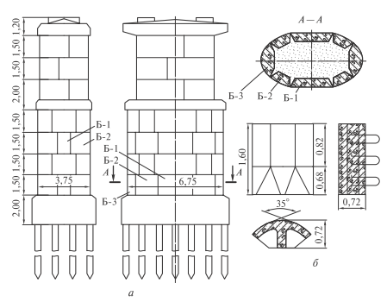
Рис. 13. Сборно-монолитная опора:
а - схема опоры; б - торцевой контурный блок Б-1 (Б-2 - переходной контурный блок; Б-3 - боковой плоский блок)

Для закрепления камней навесной облицовки из бетонной кладки выпускают стальные петли в уровне горизонтальных швов.
Облицовку-опалубку изготавливают в виде прямоугольных плит или блоков из высокопрочного железобетона, армированного сетками с размерами сторон 40-80 см и толщиной 5-7 см. Для связи с бетоном опоры из облицовочных плит выпускают арматурные петли.
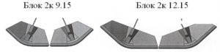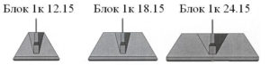
Краны и другое монтажное оборудование и способ возведения сборных и сборно-монолитных опор зависят от конструкции тела опор, массы и размеров монтажных блоков и местных условий строительства. Наиболее целесообразным является применение способа, при котором используются одни и те же краны.
Сборные стоечные и столбчатые опоры путепроводов и эстакад монтируются самоходными стреловыми кранами. Для монтажа столбчатой части русловых опор применяют плавучие и портальные краны.
Для монтажа крупных блоков русловых опор, повторяющих габаритные размеры тела, успешно применяются стреловые краны на плавсредствах. Доставка блоков осуществляется по воде. Блоки сборно-монолитных опор, в которых не предусмотрено монтажных соединений, устанавливают на слой цементного раствора с прокладкой стальных клиньев, обеспечивающих постоянную толщину шва.
После монтажа блоков производится бетонирование внутренней полости опоры, что обеспечивает надежное заполнение швов.
В целях уменьшения экзотермических процессов при твердении больших масс бетона внутренние полости опор заполняют железобетонными блоками.
При использовании отдельных контурных блоков удается сооружать опоры с различными размерами. Блоки таких сборно-монолитных опор можно собирать стреловыми или другими кранами небольшой грузоподъемности. Бетон в ядро тела обычно подают бетононасосами. Контурные блоки можно устанавливать в ярусы с перевязкой вертикальных швов или без их перевязки.
При монтаже тела опоры в каждом ярусе первыми устанавливают криволинейные торцевые блоки Б-3, затем криволинейные переходные Б-2, а в конце - прямолинейные Б-1.

Дополнительный материал - противоморозные добавки (ПМД).
Созревание бетона значительно замедляется при температуре ниже +5°C, при минусовой полностью останавливается. Это связано с замерзанием и кристаллизацией воды, входящей в раствор. Но строители часто вынуждены продолжать работы и в холодное время года. Проблему с застыванием в неблагоприятных условиях решают внесением особых противоморозных добавок. При использовании этого способа нужно учитывать, что прочность материала с такими примесями при низкой температуре составляет не более 30% от проектной, полную он наберет после оттаивания.
Преимущества, которые дает применение противоморозных компонентов:
- возможность производить работы, связанные с замешиванием бетона, в любое время года;
- повышаются многие важные характеристики материала - плотность, влаго- и морозоустойчивость;
- увеличиваются пластичность, подвижность и стабильность раствора, не появляются трещины после его застывания;
- предотвращается расслаивание смеси;
- более низкая стоимость по сравнению с альтернативными способами борьбы с замедлением созревания;
- снижается риск усадки.
Недостатки применения противоморозных добавок:
- больше расход вяжущего компонента (цемента) — за счет этого, а также из-за необходимости затрат на сами присадки бетон получается дороже;
- некоторые вещества, ускоряющие застывание при низкой температуре, ядовиты;
- созревание ускоряется, но при этом может замедляться набор прочности.
Виды антифризов.
По воздействию на бетон различают противоморозные добавки:
- антифризы и ускорители - способствуют понижению температуры замерзания воды в растворе;
- сульфаты - согревают смесь за счет выделения тепла в процессе реакции;
- комплексные - являются одновременно противоморозными компонентами, ускорителями затвердевания, пластификаторами бетонных, а также кладочных и штукатурных составов.
Противоморозные добавки классифицируют по нижнему уровню температуры, при которой они эффективны: до -10, -15, -20 или -30°C.
Перечень веществ, ускоряющих созревание бетона при низкой температуре.
В чистом виде или в составе готовых комплексных смесей как противоморозные добавки применяют:
1. Нитрит натрия. При температуре от 0 до -25°C, на таре должна быть надпись Яд. Является пожароопасным, запрещается использование этого компонента в сочетании с лигносульфоновыми кислотами, так как в результате их реакции образуются отравляющие газообразные соединения азота. Нитрит натрия продается в порошковом виде или растворе. Расход: 4-10 % от веса цемента в смеси.
2. Тетраборат натрия (бура, сульфатно-дрожжевая бражка) и карбонат кальция (поташ). Эти вещества рекомендуется применять вместе, так как углекислый кальций без буры понижает прочность готового бетона (до 30 %), провоцирует его растрескивание. Поташ вреден, обязательно соблюдать меры предосторожности. Требует пластификатора, расход: 5-10 % от веса цемента.
3. Формиат натрия. В продажу поступает в виде белого кристаллического порошка, хорошо растворяется в воде. При его использовании обязательно требуется пластификатор. Формиат натрия добавляют обычно вместе с порошковым или жидким лигносульфонатом нафталина, который является разжижителем смеси. Из-за содержания фенола и формальдегида его относят к опасным веществам. Расход формиата натрия: 2-3 % от веса цемента.
4. Аммиачная вода. Она продается в виде водного раствора с концентрацией 25 %, пригодна для применения при самых низких температурах (теоретически аммиачную воду возможно использовать даже при -100°C). Положительные свойства — не только не провоцирует коррозию, но, наоборот, создает на арматуре эффект защитной пленки, значительно повышает морозостойкость готовой конструкции. В теплое время года аммиак в виде газа испаряется из бетона и он становится таким же, как замешанный на обычной воде.
Комплексные средства.
Комплексные добавки, пригодные для применения при температуре до -20°C:
- нитрит и нитрат кальция (ННК);
- нитрит кальция с мочевиной (НКМ);
- нитрит и нитрат кальция с мочевиной (ННКМ).

Комплексные морозостойкие добавки в бетон, пригодные до -30°C:
- нитрит, нитрат и хлорид кальция (ННХК);
- нитрит, нитрат и хлорид кальция с мочевиной (ННХКМ).
При соблюдении соотношения между солями и мочевиной в смеси 3:1 перечисленные противоморозные примеси не способствуют окислению арматуры, не понижают морозоустойчивость.
Их не используют при изготовлении:
- пролетных конструкций из железобетона, если их длина более 6000 мм;
- изделий, на поверхности которых не допускается появление высолов;
- конструкций, подвергающихся действию коррозии сульфатного типа;
- сооружений, находящихся на расстоянии менее 100 м от источников постоянного тока высокого напряжения.
Комплексные ПМД можно делать из отдельных компонентов своими руками или приобрести готовые в жидком виде с уже подобранными пропорциями. Профессиональные комплексные растворы применять выгоднее за счет меньшего расхода.
Рекомендации по применению.
Для эффективного и безопасного использования противоморозных жидкостей нужно соблюдать правила:
- Добавляются в бетон с последней третью порции воды, которая должна быть подогрета.
- В сухую смесь вносить нежелательно.
- Для получения эффекта следует подождать некоторое время (до 15 минут). Это необходимо для равномерного распределения вещества.
- Температура смеси при выходе из мешалки должна быть в пределах от +15 до +25С.
- Во время снегопада над емкостью обязательно нужно установить навес. Иначе снег, попав в смесь, ухудшит ее свойства, так как изменит соотношение компонентов. Укладку при выпадении осадков производить нельзя. Если снегопад начинается во время заливки, то уже уложенный бетон закрывают слоем гидроизоляции.
- При работах, связанных с добавлением антиморозных ингредиентов, а также при перемешивании обязательно использовать защитные средства: перчатки, очки. При попадании на кожу — промыть мыльной водой, в глаза — обильно прополоскать чистой водой и обратиться к врачу.
- Ни в коем случае не выливать остатки ПМД на землю, в канализацию или водоемы. Несмотря на внесения в состав смеси антиморозных компонентов, бетон в зимнее время рекомендуется укрывать и греть.

